实验六·GUI标准组件及事件处理（可视化设计）
——2016．11．21王倩芸201411212025
【实验目的】
1．掌握 Java 应用程序可视化设计开发过程。
2．应用 Java 组件在 Java 应用程序中可视化设计 GUI。
3．可视化设计与编写代码结合设计事件处理。
【实验内容&步骤】
- Eclipse安装WindowsBuilder
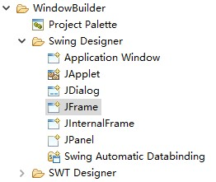
- 创建包含 Frame 窗口框架的 Java 应用程序。
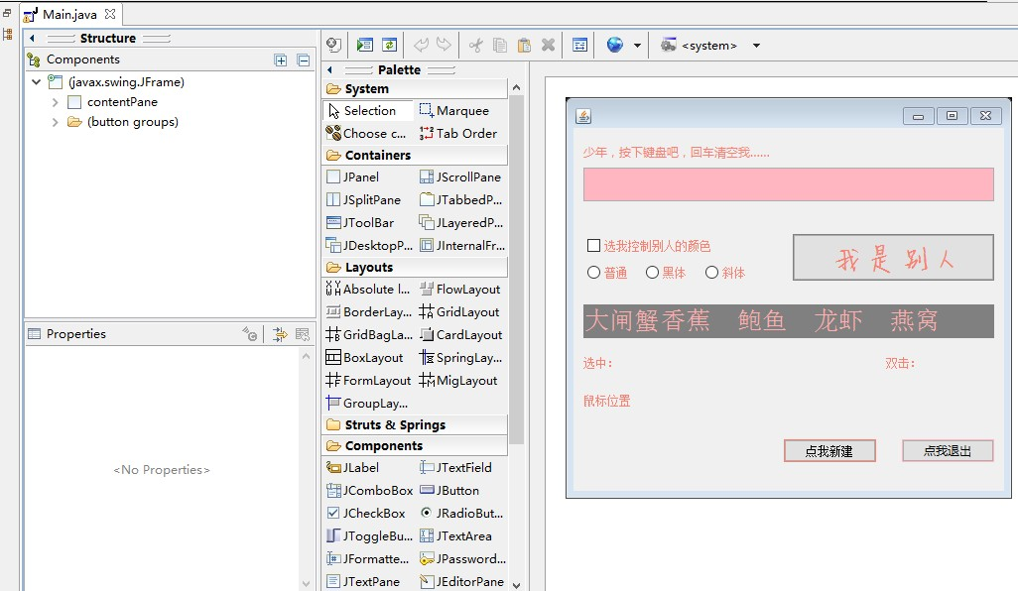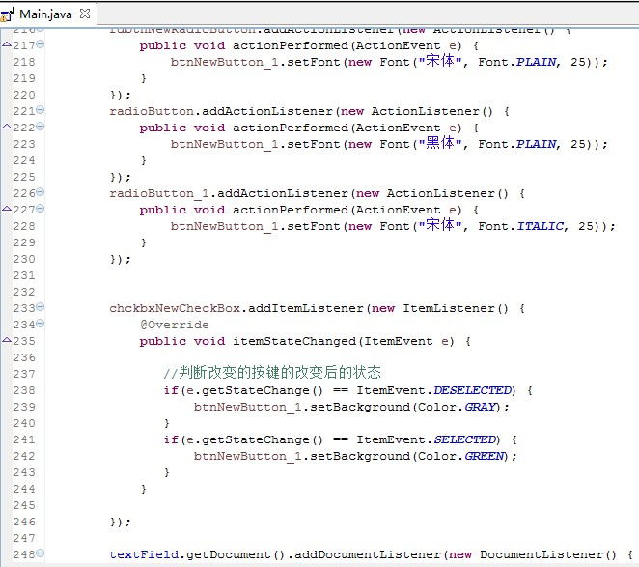
- 退出按钮。
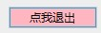
- 文本框和文本区域，将文本框中的 内容显示在文本区域中；在文本框中按回车键时，清空文本区域的内容。
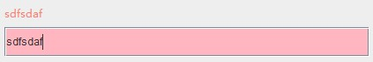
- 复选按钮和普通按钮，复选按钮选中时，普通按钮的背 景色为青色，未选中时为灰色。
- 单选按钮组和普通按钮。
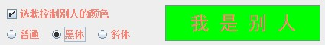
- 一个列表和两个标签，在第一个标签中显示列表中被双击的选项 的内容，在第二个标签中显示列表中被选中的所有选项的内容。
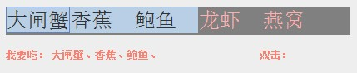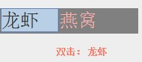
- 一个确定当前鼠标的位置坐标代码的标签。
- 新建按钮。
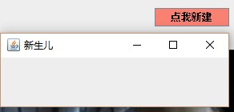
【结果截图】文件目录中附演示视频，由于手机频率问题，视频有波纹，请老师谅解
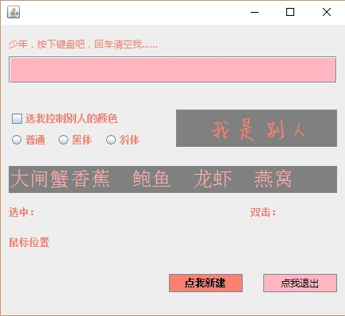
【问题】
- 总结 Java 的事件处理机制。
不同事件对应不同监听器接口、实现了接口，就能监听并处理该种类型的事件。

- 描述事件监听器和事件适配器的关系。
监听器接口是空的，需要适配器注册来匹配他。

